Итоги конкурса «Лучший класс – 2013»
29 мая подведены итоги конкурса «Лучший класс – 2013» среди 5 - 11 классов нашей школы.
I место разделили в упорной борьбе 5 «Б» класс (классный руководитель – Иванова Ирина Валентиновна) и 8 «А» класс (классный руководитель – Федотова Ирина Анатольевна). Они награждены поездкой в Чукавино Старицкий район в «Центр ездового собаководства».
II место занял 7 «А» класс (классный руководитель – Харчевская Наталья Федоровна)
III место заняли 6 «Б» класс (классный руководитель- Бакалева Галина Алексеевна) и 7 «Б» класс (классный руководитель – Фатьянова Елена Анатольевна).
Учащиеся этих классов в течение года принимали активное участие в школьных, районных, городских и областных соревнованиях, выставках, викторинах, олимпиадах, занимая при этом призовые места.
В состав жюри входили: директор МОУ СОШ № 20 Кузнецова Ольга Викторовна, Белова Наталия Павловна - завуч по УВР, Чуркина Татьяна Николаевна
Победители конкурса 5 «Б» класс и
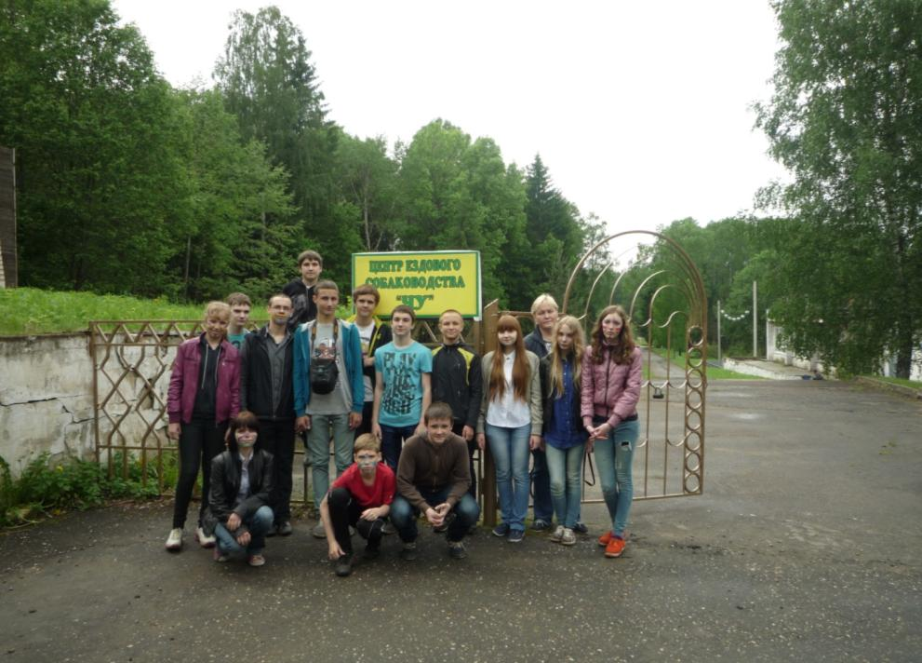
8 «А» класс

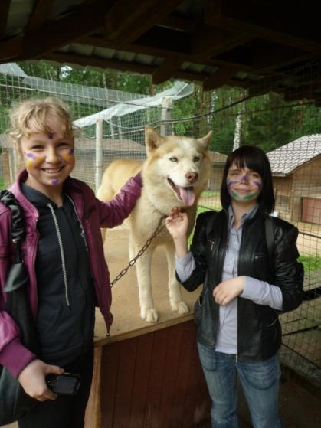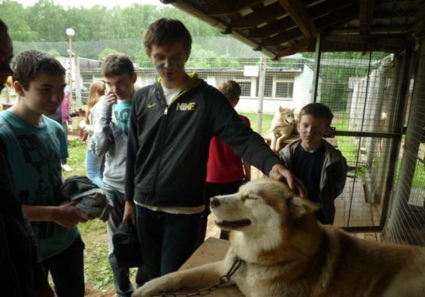
В гостях у собак

